Комнатные растений в природе насчитывается порядка 10 тысяч видов ядовитых растений, и многие из них украшают наши квартиры и офисы.
У каждого из нас дома стоят горшочки с какими-нибудь растениями. И чем больше зелени, тем наше «гнездышко» становится уютнее. Но часто хозяек интересует только внешний вид растения – главное чтобы красивое было. Многие из нас не знают даже названия цветов, а ведь некоторые комнатные растения могут быть ядовитыми
К ядовитым комнатным растениям относятся те, которые при отрыве листа или повреждении стебля выделяют белое молочко, так называемые молочаи.
Чем опасны ядовитые комнатные растения.
Вещества, содержащиеся в ядовитых растениях, при контакте могут вызвать сильное раздражение кожи или даже отравление. Поэтому ухаживать за такими растениями необходимо в резиновых перчатках. Особенно внимательным нужно быть в случае пересадки растения. При этом необходимо следить, чтобы сок растения не попал в рот, глаза или ранку. Опасность возрастает, когда в доме есть маленькие дети или домашние животные. Ядовитые растения не должны быть доступны ребенку, ведь малыш может запросто отломить листик растения, да еще и попробовать его на вкус. Домашние животные (кошки, собаки, хомяки) также могут попробовать на вкус комнатное растение. Особенно это касается кошек, которые, как известно, любят пожевать молодые листочки растения. Не равнодушны к зелени и домашние птицы (попугаи, канарейки и др.) Чтобы с домашним любимцем не случилось беды, необходимо тщательно пересмотреть свою коллекцию комнатных растений.
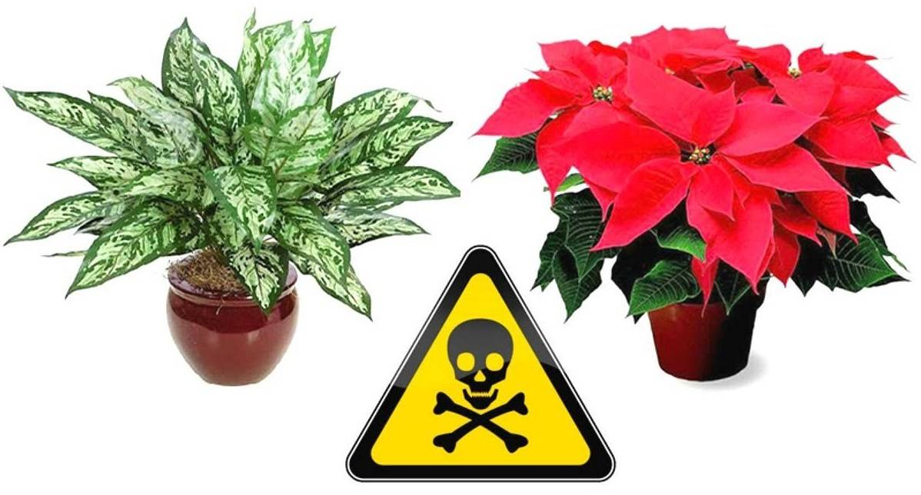

Также комнатные растения таят в себе опасность, когда в доме есть человек, склонный к аллергии. Некоторые, казалось бы, безобидные комнатные растения, выделяют вещества, которые могут вызвать аллергию. Такие комнатные растения опасны для аллергиков, особенно опасна их пыльца во время цветения. К таким растениям относятся пеларгония( герань), олеандр, некоторые растения семейства амариллисовых, молочай, папоротниковые растения и другие.
Помимо этого, для аллергиков опасность представляет и земля, в которой произрастают комнатные растения. В ней живут микроскопические грибы, являющиеся сильными аллергенами.
Паслен. Вообще, к ядовитым растениям относятся все культуры семейства пасленовых.
Само по себе растение очень красивое. Особенно привлекают внимание ярко-оранжевые маленькие круглые плоды. За счет них паслен выглядит необычно и многим нравится. Но именно эти плоды и несут в себе опасность. Попробовав хотя бы один яркий красивый шарик, вы рискуете получить отравление.
Особенно это растение опасно для детей. Дело в том, что дети зачастую просто не могут противостоять искушению и засовывают в рот эти ягоды, из-за которых появляются тошнота, позывы к рвоте, болевые ощущения, а далее - сонливость и расширение зрачков.
Монстера, диффенбахия, молочай. Яд этих растений - в соке. Необходимо избегать попадания сока на голую кожу и на слизистые оболочки. Даже когда начинаешь черенковать, к примеру, диффенбахию без перчаток, от сока начинает жечь руки, даже если на руках нет никаких ран или порезов.
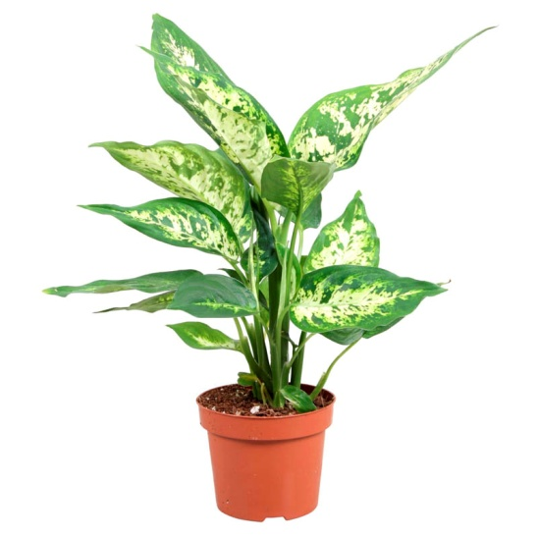
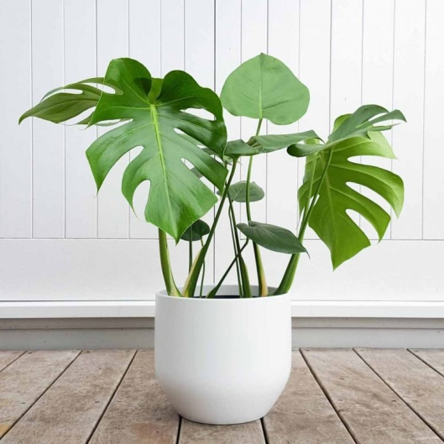

Первая помощь при отравлениях.
При соприкосновении ядовитых растений с кожей необходимо промыть пораженное место теплой водой с мылом.
- При попадании ядовитого растения внутрь необходимо выпить воду с растолченным активированным углем. Если его под рукой на нашлось, нужно вызвать рвоту выпив перед этим большое количество воды. Эту процедуру необходимо проделать несколько раз, пока все части ядовитого растения не будут удалены. Категорически нельзя пить молоко, т.к. оно усиливает всасывание ядов, растворимых в жирах. При сильном отравлении (потеря сознания, учащенное сердцебиение, судороги) необходимо срочно вызвать врача.
- При попадании сока ядовитого растения в глаза необходимо промыть глаза под струей воды в течение 20 минут. При сильном поражении обратиться к окулисту.
Полезные или лечебные комнатные растения.
Принося в дом очередное красивое растение, постарайтесь узнать о нем как можно больше. И тогда цветы и комнатные растения будут радовать вас своим видом и не доставят неприятностей.
Полезные комнатные растения станут достойным украшением вашего дома, которые символизируют связь человека и природы. Вы сможете познать чистый и ароматный воздух. С их помощью, осенние депрессии и одолевающие вас болезни никогда больше не смогут навредить.
Хлорофитум – это известное полезное комнатное растение для кухни. Он может очистить комнату от вредоносных газов за считанные минуты. Похожими свойствами обладают и другие растения: плющ обыкновенный, аспарагус, каланхоэ, спатифиллум. Кливия может очищать воздух в помещении, где есть курящие. Часто растения этого семейства нуждаются в свежем воздухе, поэтому необходимо их «выгуливать», чтобы они восстанавливали свои свойства.
От духоты ваш дом избавит сансивьера (щучий хвост). Это настоящий пример самым полезным комнатным растениям, ведь её способность выделять кислород намного выше, чем у остальных. Это растение спасёт вас от вредоносных микроэлементов, которые выделяет ваша мебель и электроприборы.
Сделать воздух более влажным и обогатить его кислородом сможет циперус и фикус. Похожими свойствами обладают растения с крупными зелёными листьями.
Если вам приходится часто работать за компьютером, неподалёку от кондиционера, принтера, ксерокса, то, скорее всего, в конце дня вы. Вредный воздух, который портят ваши бытовые приборы, чувствуете сильную усталость, а иногда даже сильнейшую головную боль будет разбавлен запасными летучими веществами комнатных растений. Особенно вам помогут хвойные растения, которые вырабатывают наибольшее количество фитонцидов. К ним относятся: кипарис, можжевельник, араукария и многие другие растения.
Восстановление ионного состава воздуха также сумеют комнатные растения кротон и цереус (кактусы).

Если в вашей семье кто-то страдает сильными головными болями, тогда ему обязательно поможет растение спеларгония.(герань) Кстати, растения из этого семейства обладают успокоительными свойствами и понижают кровяное давление.
Помогут защититься от микробов растения, которые обладают стойким запахом. К ним относятся: цитрусы, эвкалипт, мята, рододендрон (азалия). Особенным запахом, который может отпугивать вредных насекомых, обладают шалфей и лаванда. Луковые растения, например. такие как зефирантес, выделяют необычный аромат, который поможет победить любую болезнь за считанные дни.
Разного вида радиоактивного излучения будут уничтожать кактусы. Семейство аспарагусовых могут поглощать тяжёлые металлические соли, а также неблагоприятные формальдегиды и фенолы, которые выделяет новая мебель и бытовая техника. От них вам также поможет защититься: алоэ, хлорофитум и другие.
Плохие излучения энергии также принимают на себя вьющиеся растения, например: плющ обыкновенный, традесканция, циссус и т.д. К тому же, они очень стильно вписываются в интерьер дома и могут стать даже его необходимым дополнением.
Герань душистая. Этот цветок, наверняка, знаком многим. Но мало кто знает, что герань помогает при заболеваниях носоглотки. Когда мучает насморк, можно взять листочек герани, немного размять в пальцах и на ночь положить в ухо. На следующий день заложенный нос вас больше не побеспокоит.
Традесканция, или зебрина висячая. Хорошее средство при заболеваниях желудочно-кишечного тракта. Измельченные листья растения помогают при опухолях и для заживления мозолей.
Туя и кипарис. В народной медицине используют горячий настой из молодых побегов. Помогает при заболеваниях почек, печени и при ревматизме. Масло туи используется как средство от насморка.
Золотой ус. Лечебными свойствами обладают усики. Соком можно лечить катаракту. Мази с золотым усом помогают при заболеваниях суставов. Настойки - при заболеваниях желудочно-кишечного тракта.
Девять самых полезных домашних растений:
Драцена
Плющ
Фикус
Филодендрон
Хлорофитум
Спатифиллум
Папоротники
Хризантемы
Пальмы

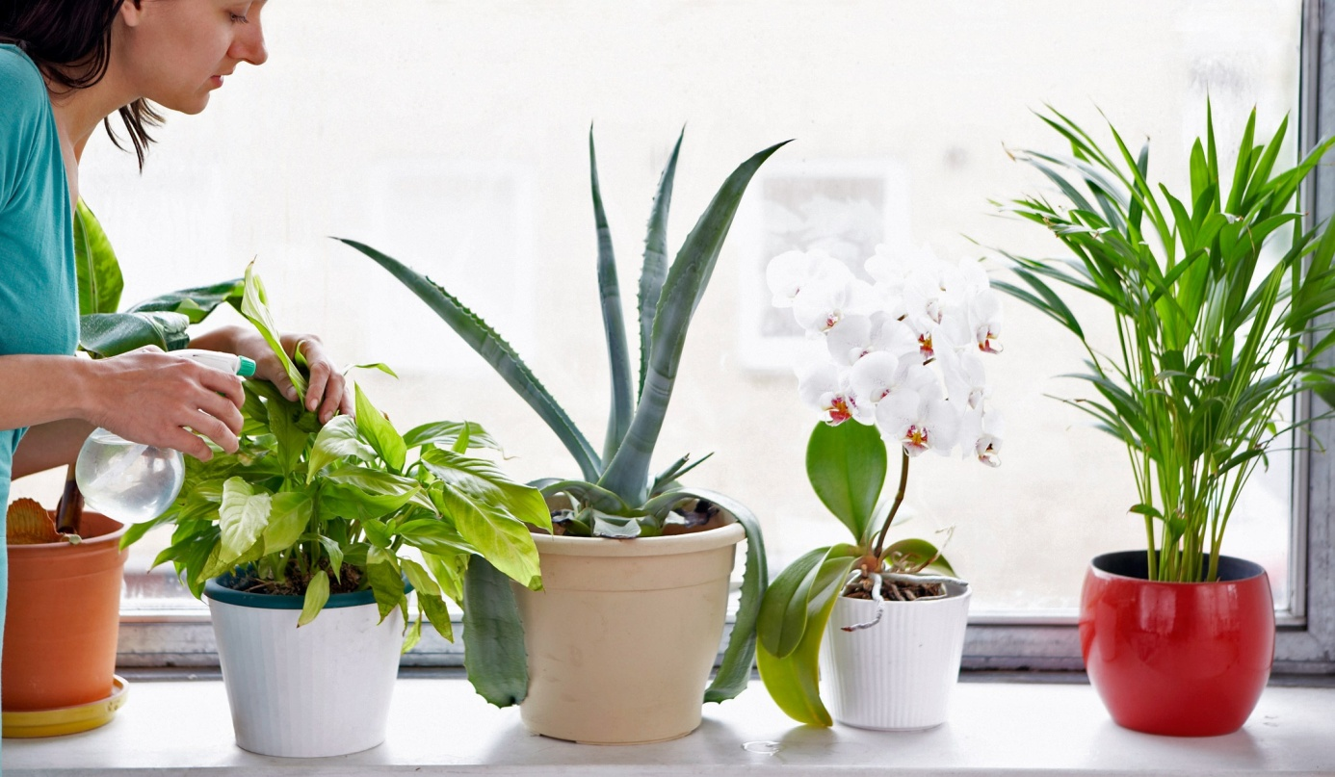

Это интересно:
Бывают растения-пылесосы и растения-барометры
Некоторые из растений обладают совсем неожиданными свойствами.
Хлорофитум хохлатый – растение-«пылесос». Это комнатное растение очищает воздух от пыли и вредных газов. Поэтому часто его можно увидеть на подоконниках помещений, где много людей - школ, заводов. А если такой цветок есть в вашем доме, лучшее место для него - кухня.
Монстера – растение-барометр. Выше мы включили монстеру в разряд ядовитых. Но, кроме этого, растение может работать как барометр. По нему можно предсказывать погоду на ближайшие дни. Если на кончиках листьев монстеры копятся водные капельки, ждите в ближайшее время осадков (летом, весной, осенью - дождя, зимой - снега). Также монстера хорошо впитывает в себя вредные вещества, находящиеся в воздухе, особенно те, которые выделяются от линолеума, мебели и стен, покрытых краской или лаком, потолочных плит и т. д.
В нашем мире великое множество комнатных растений, и все они обладают определёнными свойствами, оказывая какое-либо влияние на наше настроение, самочувствие и жизнь. Поэтому, выбирая комнатные растения для своего дома или квартиры, нужно не только оценивать их лечебные и полезные свойства, но и полагаться на свою интуицию, а также на интуицию других членов семьи.
Ведь каждый человек индивидуален, и то, что полезно одному, другому может принести неудобства и дискомфорт. Прислушивайтесь к своим ощущениям, и вы не ошибётесь в выборе комнатных растений.
